附件2

深圳市救助管理站医务信息化系统升级项目招标需求

- 预算金额
该预算金额80000元，具体项目经费按照中标金额支付。
二、项目概况
根据《民政部 公安部关于加强生活无着流浪乞讨人员身份查询和照料安置工作的意见》（民发〔2015〕158号）、《广东省民政厅 广东省公安厅关于切实加强生活无着流浪乞讨人员身份查询和落户安置工作的通知》（粤民函〔2019〕1965号）、《广东省民政厅关于做好2023年流浪乞讨人员救助管理工作的通知》（粤民函〔2023〕25号）等文件要求，深圳市救助管理站对滞留超过3个月仍无法查明身份信息的长期滞留人员开展了落户安置工作。并对已办理户口登记手续的符合特困人员供养条件受助人员进行特困供养申请，将其纳入救助供养范围。同时，根据相关政策要求，深圳市救助管理站在“广东省救助管理信息系统”为纳入特困供养的长期滞留受助人员办理了“离站-长期安置”手续，即后续特困人员管理不再在“广东省救助管理信息系统”进行日常管理登记。
但由于深圳市救助管理站医务生活部现使用的医疗服务系统功能单一，仅支持医疗处方管理，导致深圳市救助管理站对于特困供养人员的日常管理存在困难，无法有效进行在站管理、就医登记、服务登记、物资发放、寻亲服务、死亡登记等工作的管理。
因此，为促进深圳市救助管理站特困供养人员的安置照料工作的规范化、信息化管理，保证日常救助服务管理工作高效率开展，深圳市救助管理站拟对深圳市救助管理站医务生活部的医疗服务管理系统进行升级改造。
三、项目内容
对原有医疗管理系统进行升级改造，增加应用模块，完善相应操作平台、子系统的功能，便于后续特困管理人员照料服务、物品管理等工作情况、数据的录入、统计、上报。
- 系统设置
深圳市救助管理站医务信息化系统包括工作台、照料服务、物品管理、数据统计、系统管理五个应用模块。五个模块对应设置工作台、服务对象、医疗服务、物品发放、人员服务档案、生活物品管理、药品管理、统计报表、系统管理、出入库查询、导出14项功能。具体如图所示：

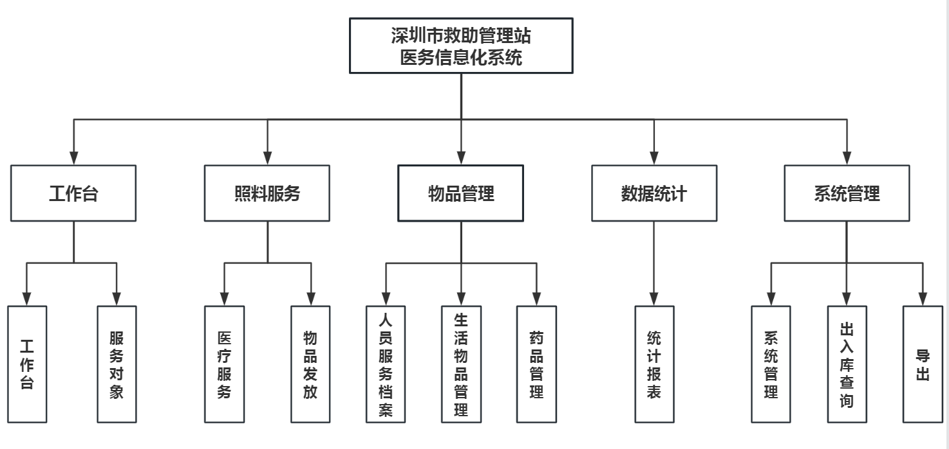
深圳市救助管理站医务信息化系统
（二）服务期限
本项目服务期限为自合同签订之日起90个日历日内。
（三）系统具体功能
1.应用模块-工作台
（1）工作台
支持常用功能的快捷入口，并且可以设置常用功能。
- 服务对象
①按照一人一档的思路搭建人员档案，自动生成受助人员的信息档案；
②显示受助人员的照片、档案编号、站内编号、姓名、性别、年龄、身份证号码、出生日期、民族、入站时间、户籍地址等基本信息。
2.应用模块-照料服务
- 医疗服务
①支持受助人员就诊时，可以通过受助人员的站内编号、姓名、身份证号码快速查询到该受助人员的基本信息。
②受助人员的医疗服务分为站内门诊、站外门诊、站外住院
支持站内门诊的初诊、复诊病历书写，支持提供不同的病历模板供医生选择使用。
③支持在门诊病历书写过程中，同屏查阅患者的历史病历。
④门诊历史病历支持按照就诊日期进行排序
⑤门诊历史病历查看时，支持查看该病历的处方药品。
⑥支持门诊病历书写过程中，可以选择药品库存里面的药品，并且病历确认之后要同步扣除药品的库存数量。
⑦支持对门诊病历进行打印预览或者直接打印
⑧支持门诊病历自动同步到该患者的医疗服务记录中
⑨支持站外门诊、站外住院信息录入，并且在医服务完成之后可以编辑该信息进行补充录入医疗服务信息。
⑩医疗服务记录中包含患者的照片、站内编号、姓名、性别、年龄、证件号码、住院状态、入站时间、送诊分类、医院名称、送医时间、出院时间、档案编号、医疗费用等。
- 物品发放
①支持对受助人员进行物品发放中，可以通过受助人员的站内编号、姓名、身份证号码快速查询到该受助人员的基本信息，并自动填写到物品发放单的人员信息中。
②支持查看该受助人员的物品发放记录，并可以查看每一条物品发放记录的物品详细清单，在物品清单中需要统计所有物品的总金额。
③支持对受助人员的物品发放单自动同步到该受助人员的物品发放记录中
④物品发放记录中包含受助人员的照片、站内编号、姓名、性别、年龄、证件号码、物品发放时间、总金额、档案编号等。
- 人员服务档案
①支持受助人员信息录入时自动生成人员档案，并且可以查看站内所有受助人员的档案。
②对受助人员的入离站记录、医疗服务记录、物品发放记录如实登记，形成受助人员的档案信息记录在数据库中。
③支持通过受助人员档案，可以查看该受助人员的所有服务记录，并且可以查看每一条服务记录的详情。
3.应用模块-物品管理
- 生活物品管理
①支持生活物品的类型管理
②支持查看生活物品的库存信息，包括物品名称、规格、物品类型、单位、单价、数量，并可以查看对应物品的出入库的记录。
③支持添加物品入库单，在添加物资时，可以选择库存中的物资，或则添加新的物资，添加成功后生成一条生活物品入库的记录。
④支持添加物品出库单，选择库存中的物资，出库成功后生成一条生活物品出库的记录。
⑤支持对先有库存物资进行盘点，在物资盘点时可以打印所有的库存物资清单。
- 药品管理
①支持药品的类型管理
②支持查看药品的库存信息，包括药品名称、规格、药品类型、有效期、单位、单价、数量，并可以查看对应药品的出入库的记录。
③支持添加药品入库单，在添加药品时，可以选择库存中的药品，或则添加新的药品，添加成功后生成一条药品入库的记录。
④支持添加药品出库单，选择库存中的药品，出库成功后生成一条药品出库的记录。
⑤支持对先有库存药品进行盘点，在药品盘点时可以打印所有的库存药品清单。
4.应用模块-数据统计
统计报表：可以对系统中的受助人员的数量、医疗服务的次数等数据进行统计并图形化展示。
5.应用模块-系统管理
- 系统管理
实现菜单管理、角色管理、用户管理等功能。
- 出入库查询
①能通过物品名称来查询该物品的出入库记录、领取人、出入库时间（可以设置规格等条件）
②可能通过出入库时间查询该时段的出入库记录、领取人
（3）导出
可以生成对应的EXCEL表格并导出
- 系统安全
1.权限控制
根据不同用户角色，设置相应权限，用户的重要操作都做响应的日志记录以备查看，没有权限的用户禁止使用系统。
2.重要数据加密
系统对一些重要的数据按一定的算法进行加密，如用户口令、重要参数等。
3.数据备份
允许用户进行数据的备份和恢复，以弥补数据的破坏和丢失。
4.登陆模式
系统应提供用户口令登陆模式。
- 技术要求
1.应用环境
系统适用于win 7.0、Win8.0及以上版本操作系统，并兼容麒麟等国产化操作系统平台；
系统能够在国产化终端上配置运行；
2.系统架构
系统部署：单机部署
数据库：mysql
- 其他要求：
投标人需具备相关类型的计算机软件著作权，中标前三年内的软件开发合同等
四、项目管理要求
（一）项目服务质量要求
（1）具有独立法人资格或是具有独立承担民事责任能力的其他组织（提供营业执照或事业单位法人证书等证明资料扫描件，原件备查）；
（2）参与本项目中标前三年内，在经营活动中没有重大违法记录（由供应商作出声明）；
（3）中标人法人代表证明书及法人身份证复印件；
（4）中标人法人授权委托书及被授权人身份证复印件；
（5）中标人未被列入失信被执行人、重大税收违法案件当事人名单及政府采购严重违法失信行为记录名单，“信用中国”“中国政府采购网”以及“深圳市政府采购监管网”为供应商信用信息的查询渠道，相关信息以开标当日的查询结果为准。

（二）项目实施要求
1.本项目由深圳市救助管理站招标采购，采购人有权对项目进行监督管理和考核；
2.整个系统实施时间为3个月，分两个阶段进行。第一阶段完成系统中的全部模块；第二阶段完成文档资料交接。
3.本系统开发成果的知识产权及源代码属深圳市救助管理站所有，中标人不得在所开发软件产品中预留任何人为陷阱或有损采购人商誉的提示信息。
4.中标人应在软件实施过程中，负责对深圳市救助管理站操作人员进行软件使用培训，培训应包含开发平台培训、系统管理员培训以及各模块使用培训。
5.中标人应向采购人提供以下文档资料Word格式文件一份以便验收：系统实施方案、系统管理员手册、各模块详细设计说明书、使用手册、培训资料、系统全部源代码、数据库设计文档、应急手册。
6、中标人对在采购人接触到的一切数据等信息承担保密义务，不得将相关信息泄露给其他个人和公司，更不作为商业目的而出售，如果违反则须承担相应的法律责任。

（三）监督管理办法
1.中标人须明确指定项目负责人，项目负责人须主动对接本站使用该系统的业务部门，根据业务部门系统操作需求提供相应的售后服务。
2.中标人对所开发软件系统提供至少一年的免费升级与技术支持服务，自双方正式签字验收合格之日期开始计算。服务内容为解决用户使用软件过程中由于软件自身出现的问题或操作不当等问题提供上门服务。一年期限届满后，如甲方需要乙方继续为其提供升级与技术支持服务的，服务费用另议。中标人应至少提供以下两种服务支持：
远程服务：采购人在软件使用过程中遇到的技术问题，软件提供商应在2个小时内响应，并提供远程技术管理、电话、传真、电子邮件方式给与技术支持及咨询与服务；
上门服务：对于远程技术管理、电话、传真、电子邮件服务无法解决的软件使用问题，在采购人提出上门服务需求起1个工作日（节假日除外）内，软件提供商指派专门人员抵达现场解决。
（四）服务费用及支付方式
1.服务经费：80000元，按照中标金额的标准支付。
2.资金拨付：
本项目服务款在项目合同签订后支付中标金额的50%，验收合格后支付中标金额的50%，中标人在项目验收前将中标金额的5%作为履约保证金交由采购人代为保管，在无质量问题的前提下满1年（特殊情况以合同为准）可退履约保证金。
服务的违约赔偿，如果投标方没有按照合同规定提供服务，采购人可中止合同并终止支付余款。
（五）项目验收要求
本项目由采购人组织结项验收。
1.中标人交付的 深圳市救助管理站医务信息化系统 制作及安装应当完全符合采购人要求的设计方案、安装地点、材质、数量和规格，中标人不得少提供货物。中标人提供的 深圳市救助管理站医务信息化系统 制作及安装不符合招投标文件和合同规定的，采购人有权拒绝验收，由此引起的风险及费用由中标人承担。
2.由采购人与中标人双方共同对 深圳市救助管理站医务信息化系统 进行验收，若验收不合格则中标人应无条件退换货。验收合格后交付采购人使用。
3.当满足以下条件时，采购人向中标人签发验收报告：
（1）中标人已按照合同规定提供了全部产品及完整的技术资料。
（2）货物符合招标文件技术规格的要求。
（六）项目其他管理要求
如果合同双方中任何一方由于受诸如战争、严重自然灾害以及其它经双方同意属于不可抗力的事故，致使合同履行受阻时，履行合同的期限应予以延长，而延长的期限应相当于事故所影响的时间。不可抗力事故系指双方在缔结合同时所不能预见的，并且它的发生及其后果是无法避免和无法克服的事故。
受阻一方应在不可抗力事故发生后尽快以书面形式通告对方，并于事故发生后15天内将有关当局出具的证明文件用特快专递或挂号信寄给对方审阅确认。一旦不可抗力事故的影响持续60天以上，双方应通过友好协商在合理的时间内达成进一步履行合同的协议。
五、评标信息
本次评标采用“最低价法”。
①能够满足招标文件的实质性要求，这是投标中标的前提条件；
②经过评审的投标价格为最低，这是评标定标的核心；
③投标价格应处于不低于自身成本的范围之内，这是为了制止不正当竞争、垄断和倾销的作法。依据《中华人民共和国招标投标法》规定：“投标人不得以低于成本的报价竞标。” “能够满足招标文件的实质性要求，并且经评审的投标价格最低；但是投标价格低于成本的除外。”

